15110382 – Đỗ Duy Tân

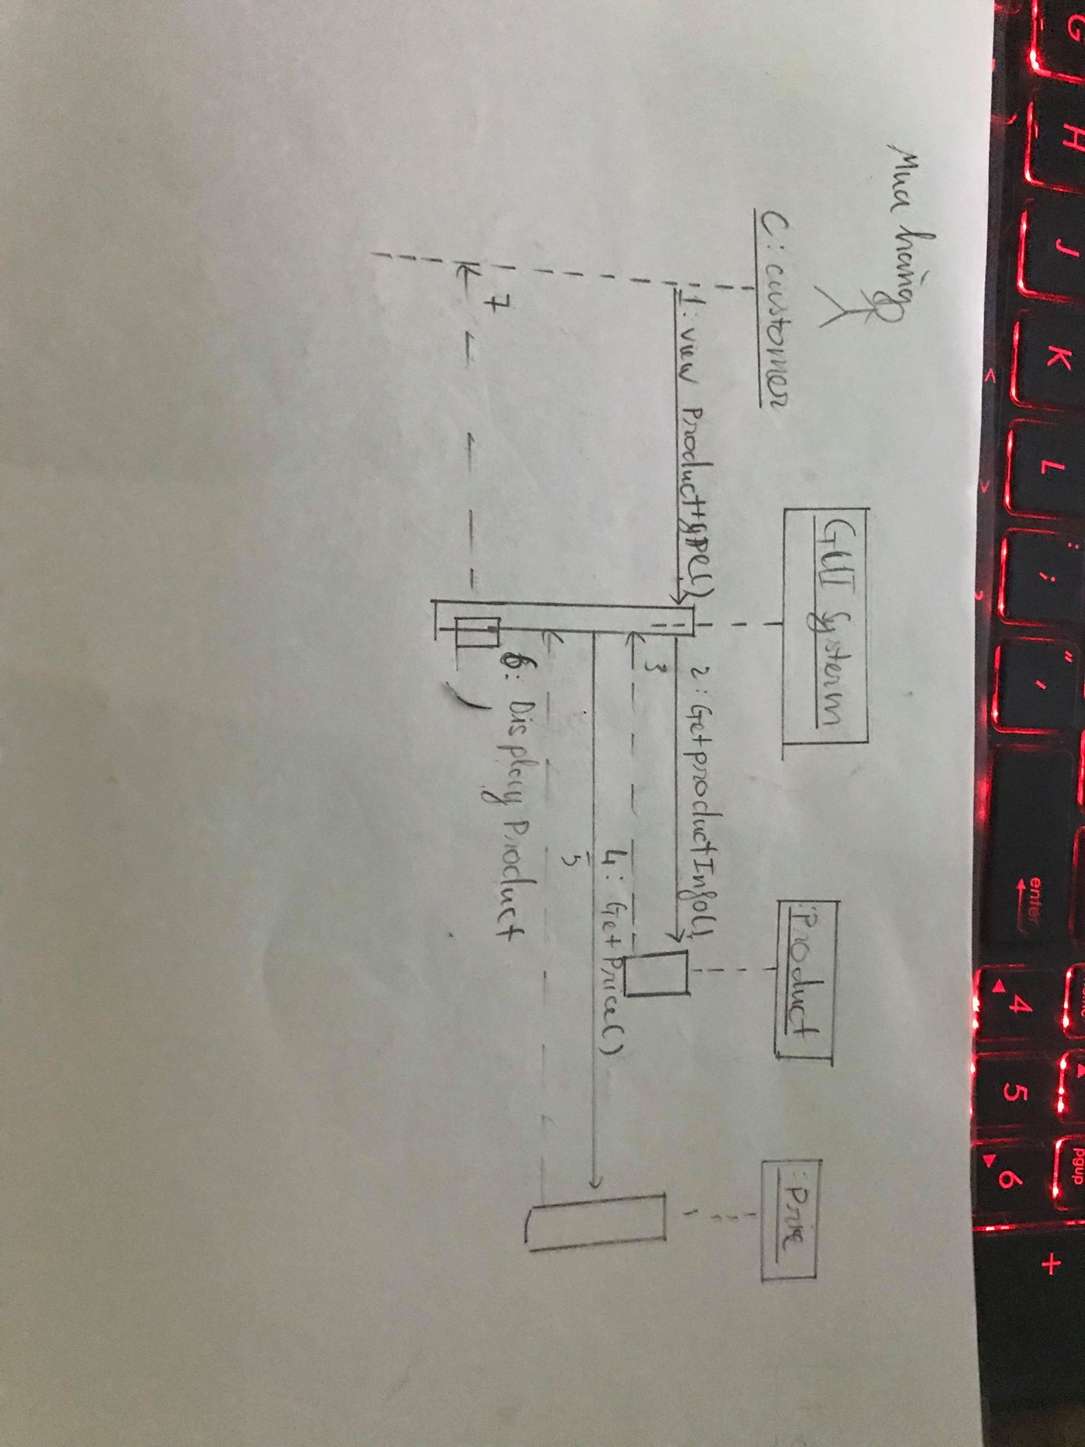15110131 – Huỳnh Đức Thiện

15110037 – Nguyễn Anh Hào

1. **Squence Diagram.**

* **Mua Hàng:**

B1: Khách hàng xem thông tin sản phẩm theo loại.

B2: Khách hàng chọn sản phẩm.

B3: Khách hàng mua sản phẩm.

B4: Trả về giá sản phẩm cần thanh toán.

* 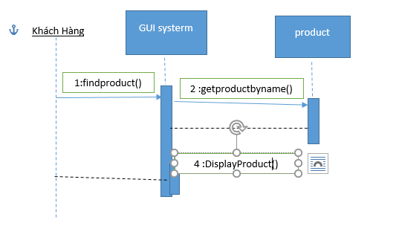**Tìm kiểm sản phẩm:**

B1:Khách hàng nhập tên sản phẩm cần kiếm

B2: hàm findproduct() tìm sp

B3: Lấy sp cần kiếm

B4: In sp ra màn hình cho khách hàng

* **Order(Đặt Hàng):**

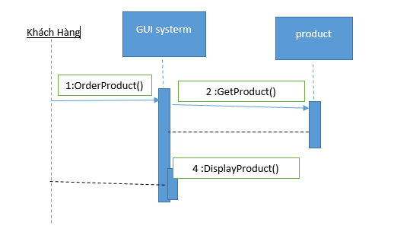B1: Khách Hàng order Sp

B2: Nhận thông tin sản phẩm lưu lại

B3: Suất ra màn hình đã order được sp

* **Đăng Kí Khách Hàng:**

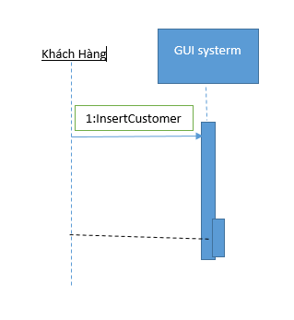

B1:Khách hàng nhập thông tin

B2: thêm khách hàng

B3: trả về Đăng kí thành công

* **Thêm sản phẩm:**

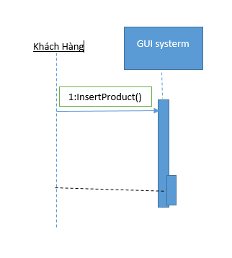

B1: Thêm thông tin sản phẩm

B2: Lưu sản phẩm vào csdl

B3: Trả về lưu thành công.

1. **Class Diagram:**

